安全评价报告公开信息表
项目名称 | 鄂托克前旗兴隆加油站安全现状评价报告
完成时间 | 2021.06.02
评价人员
 | 姓名 | 资格证书号 | 从业号
项目负责人 | 吴 强 | 1100000000200989 | 018971
项目组成员 | 吕德峰 | 1100000000201213 | 017616
项目组成员 | 王铭哲 | 1500000000300698 | 026654
项目组成员 | 党瑞星 | S011011000110193000193 | 038443
技术专家 | /
现场勘察人员及时间 | 吴强、党瑞星 2021.04.09
现场核查的人员和时间
项目简介 | 鄂托克前旗兴隆加油站位于鄂托克前旗敖镇沙口塔拉西街零公里，该项目经营的危险化学品有汽油、柴油。该站设3台卧式埋地双层汽油罐，每个储罐容积为20m³，1台卧式埋地双层柴油罐，储罐容积为30m³。，折算后油品总容积75m³。依据《汽车加油加气站设计与施工规范》GB50156-2012（2014年版）的规定，该站属于三级加油站。  评价结论：综上所述，鄂托克前旗兴隆加油站符合《中华人民共和国安全生产法》国家主席令[2014]第13号、《危险化学品经营许可证管理办法》（国家安全生产监督管理总局令[2012]第55号，国家安全生产监督管理总局令[2015]第79号修订）等国家有关法律、行政法规、部门规章和标准、规范的要求，具备安全经营条件。
现场照片 | 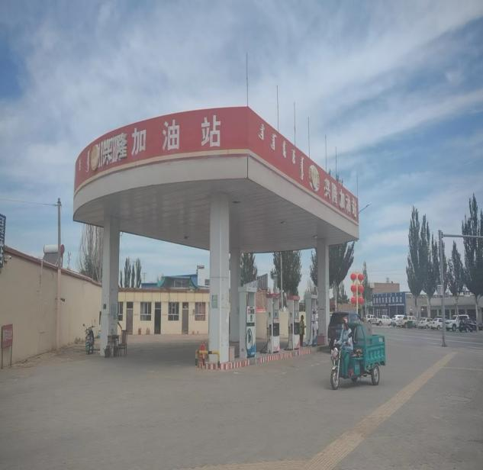  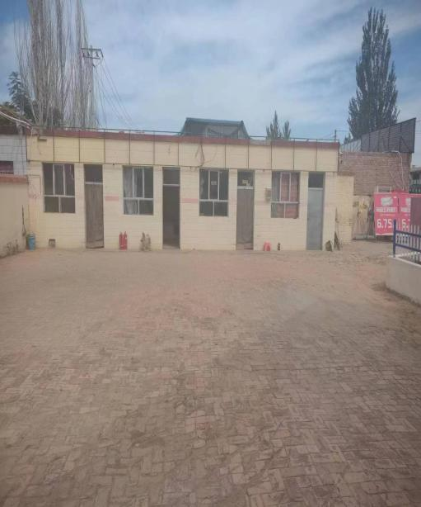
被评价单位信息反馈情况 | 满意

